论文版面费报销流程
一、已准备的材料
1.杂志社开具的发票（电子发票和纸质发票都可以，费用支付可以刷公务卡也可以直接汇款）；
2.已出版的论文；
3.出版的论文要有项目作为支撑；
二、报销流程
1.填写附件1打印出来，并完成签字流程；
2.进入用友GRP-U8大众版报销系统---【电子学院科研经费报销单】---【新单】，信息填写如下：
（1）结算方式：
【事由】：科研论文版面费报销 【结算方式】：经办人 【金额】：如实填写
（2）报销明细：
【支出事项】：1099其他 【报销明细】：论文版面费 【报销金额】：如实填写
3.附件：
【事由】--【上传到其他】，完成以下三个PDF文件的上传。
（1）提交已签字的附件1（PDF格式），文件命名：教科研论文版面费报销一览表；
（2）提交已出版论文（PDF格式），文件命名：论文名称+张三；
（3）发票，文件命名：版面费发票；
4.【保存】--【送审】

附件1：

教科研论文版面费报销一览表

姓名 | 论文名称 | 依托项目及编号 | 刊物及出版日期 | 报销版面费 | 卡号
张三 | 基于 UG 电器外壳组合型产品注塑模具设计 | 安徽省高校拔尖人才项目（gxbjZD2020124） | 齐齐哈尔大学学报（2021.02） | 900 | 6217231303002687286

制表：申报者自己签字（自行删除） 审核：教务部门负责人签字（自行删除） 审批：分管教学院长签字（自行删除）

***年**月**日
1.【结算方式】填写实例
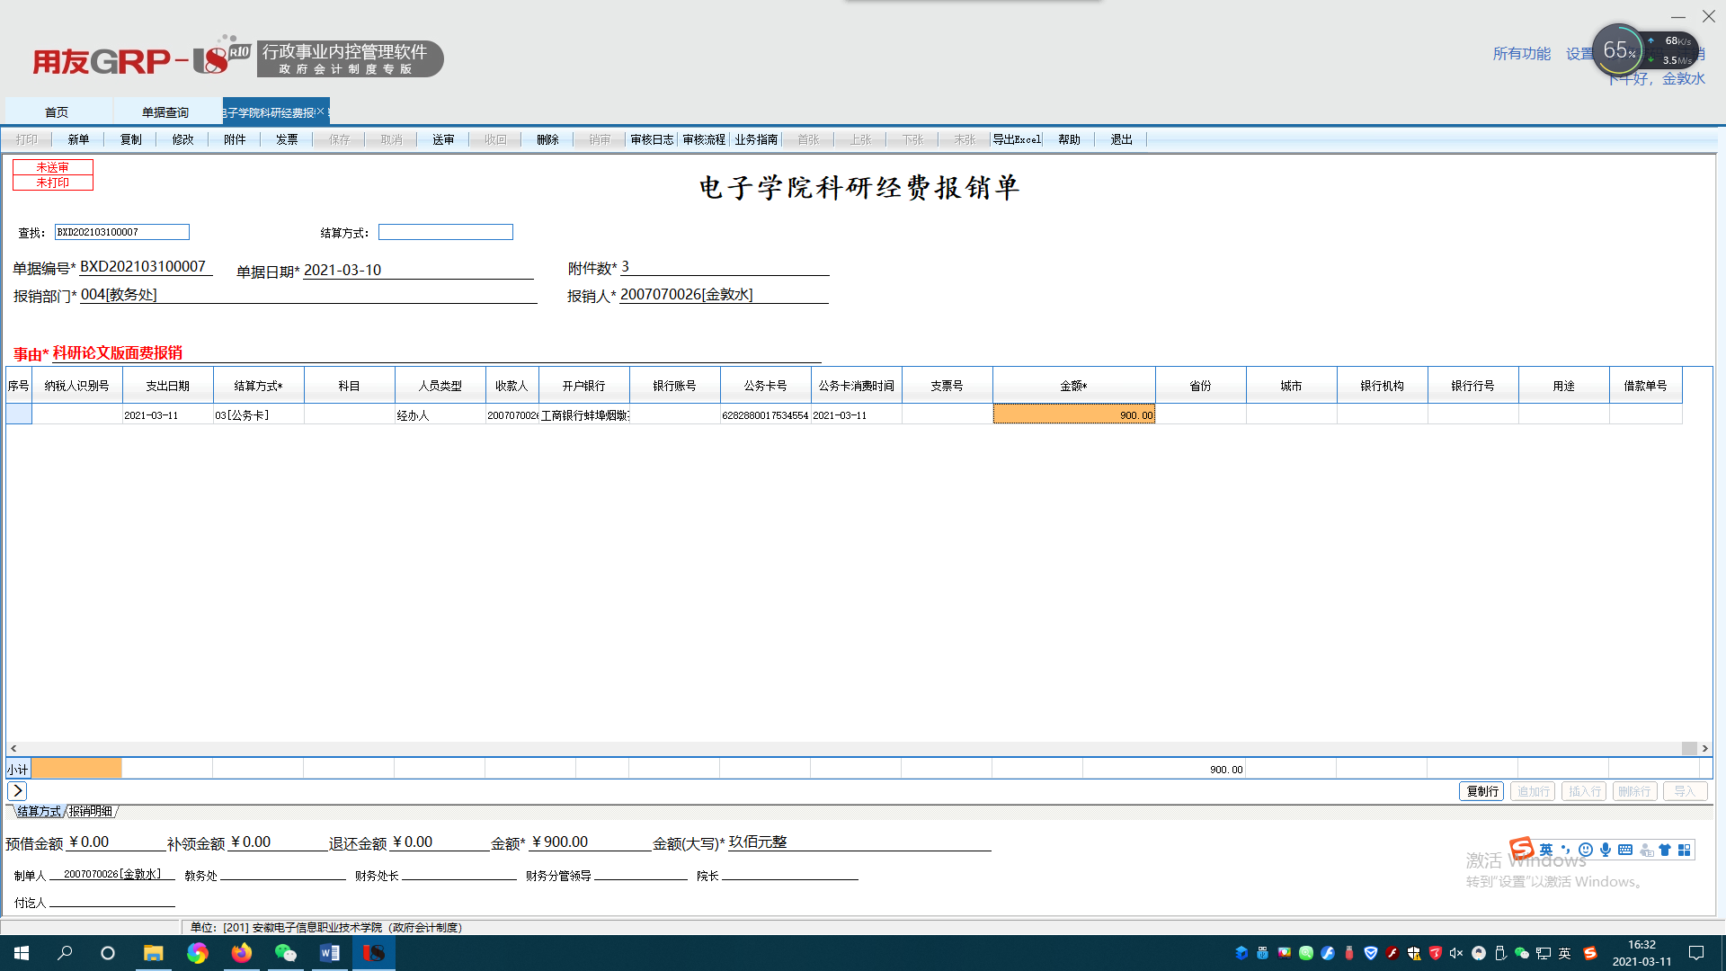

2.【报销明细】填写实例

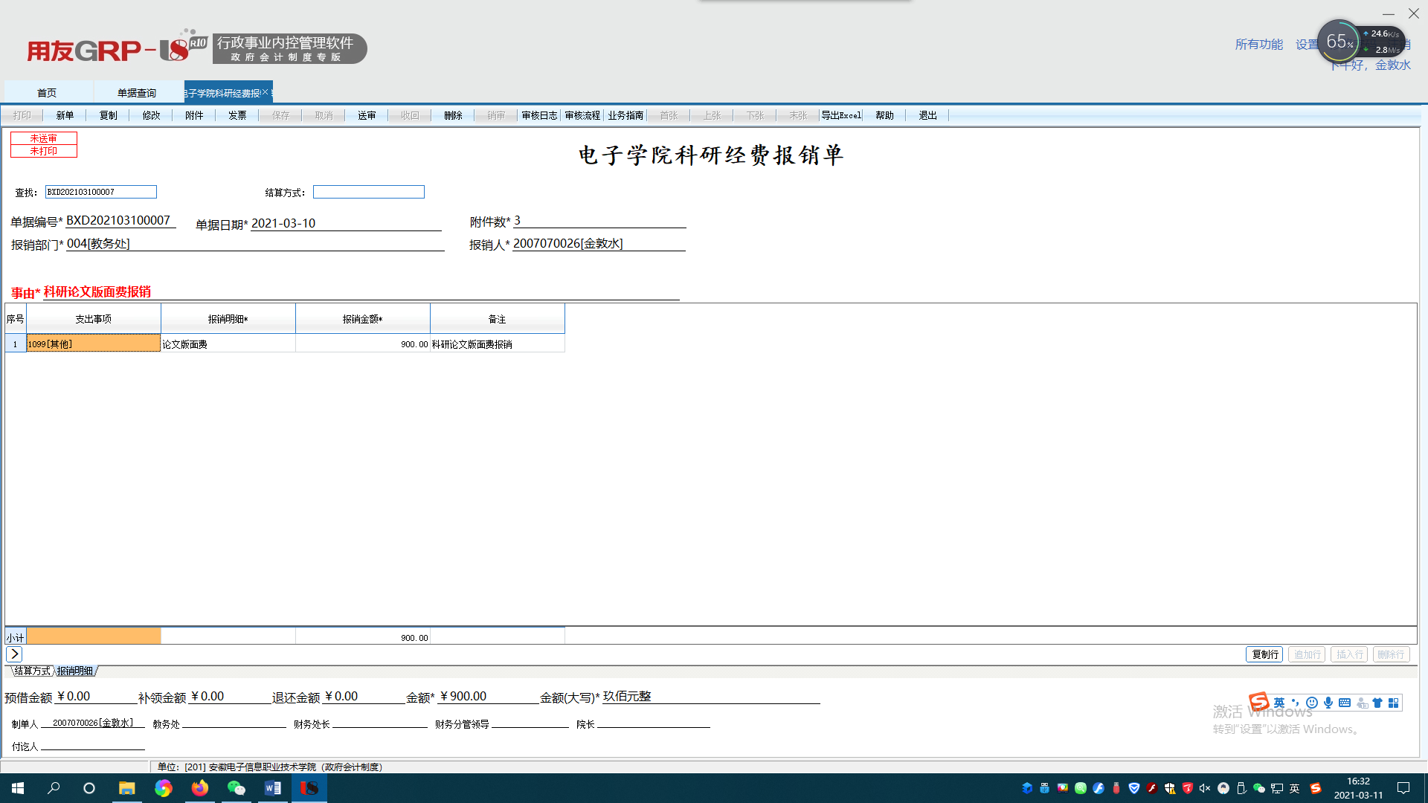

3.【附件】填写实例
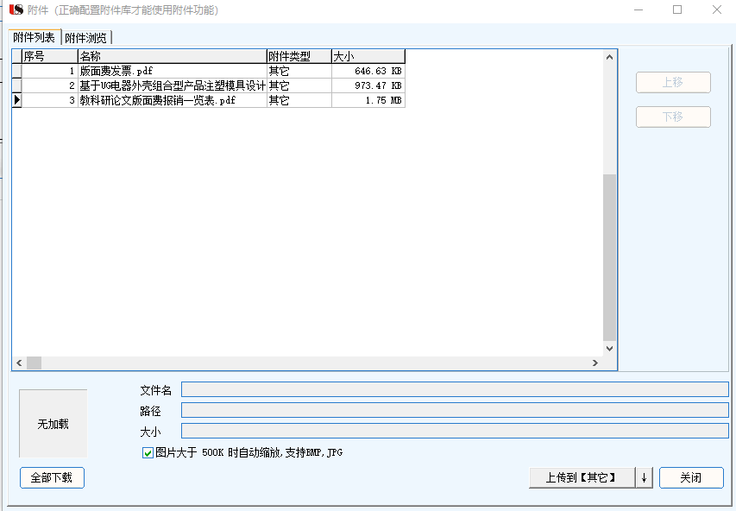

按照要求提交，最后完成报销签字，如附件2
附件2
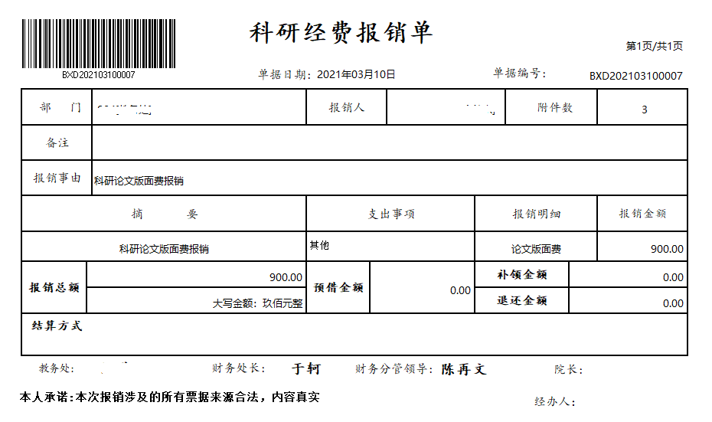
最后，提交以下纸质材料顺序如下
1.附件2：科研经费报销单
2.附件1：教科研论文版面费报销一览表
3.论文发票
4.论文
最后，将上述材料用胶水按照顺序粘好，提交至财务处
报销完毕

